校友网后台操作问题

1. 添加文章
2. “首页图”保留增加“文件地址”（方便直接从文章中图片复制图片地址粘贴上，不用再另存图片到电脑中再选择文件上传）；
3. “通讯录管理”操作中增加可修改编辑功能。

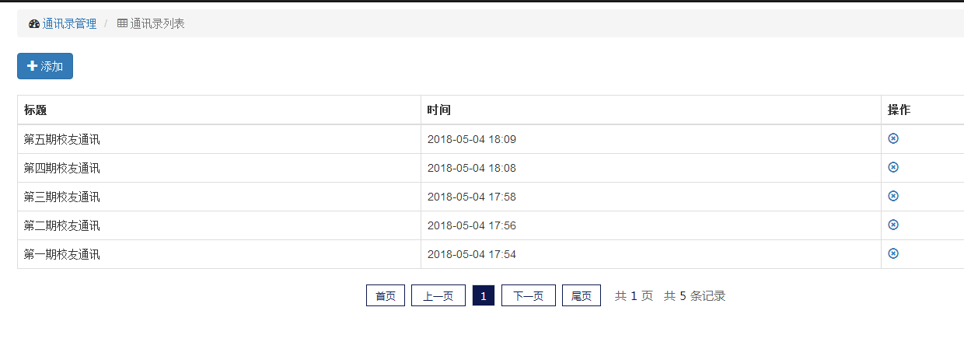

1. 校友会管理—— 内容中无法插入文件；

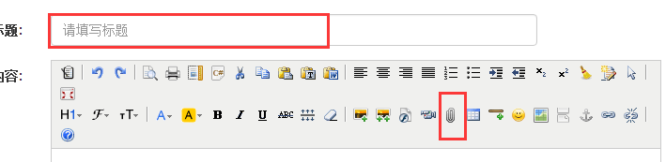

1. 新闻每篇内容以新窗口打开方式，不要直接跳转。
2. 每篇新闻中的格式问题。
3. 新闻内容显示问题——标题与内容背景统一（内容是白底也可以，但是整体要统一；白色底色的两侧要与文字间起码隔开0.5cm，不要紧贴着文字）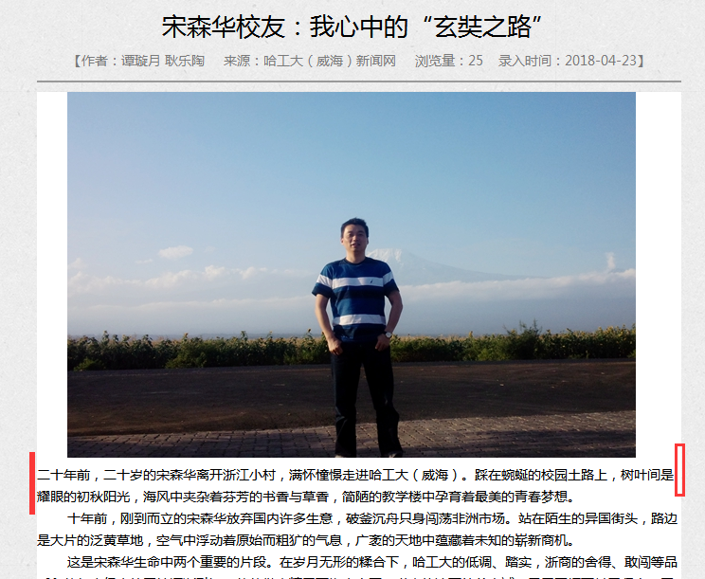
4. “校友人物” +更多 中显示问题

